教学设计
第12课 汉武帝巩固大一统王朝
泸县石桥镇石桥初级中学校 陈体萍

课题 | 第12课 汉武帝巩固大一统王朝 | 单元 | 第三单元 秦汉时期：统一多民族国家的建立和巩固 | 学科 | 历史 | 年级 | 七年级
学习  目标 | 1、知识与能力：  了解“推恩令”、“罢黜百家、独尊儒术”、盐铁官营、北击匈奴等一系列巩固大一统的措施。  2、过程与方法：  从引导学生阅读《汉初中央和封国力量对比》对比图入手，结合相关历史记载，逐次分析分析汉武帝所采取的相关措施。  3、情感态度价值观：  感知汉武帝为巩固国家统一所做的努力，认识维护和巩固国家统一是中华民族永恒的任务。
重点 | “推恩令”、“罢黜百家、独尊儒术”、盐铁官营、北击匈奴等一系列巩固大一统的措施
难点 | 理解“罢黜百家、独尊儒术”对汉朝巩固大一统的作用和深远的意义

教学过程
教学环节 | 教师活动 | 学生活动 | 设计意图
导入新课 | 视频《汉武大帝》这样评价他：他完成了祖先在愿望，他颠覆了他们的传统，他塑造了一个民族的灵魂，他开创了一个新的时代。  汉武帝刘彻 ：（公元前156年-公元前87年），西汉第七位皇帝，十六岁登基为帝，在位五十四年。他的一生创造了西汉王朝的鼎盛。 |  | 通过诗歌朗诵的形式更有兴趣
讲授新课 | 一、政治上：“推恩令”的实施  材料一：汉初分封的诸侯国，还有相当势力，诸侯王拥有重兵，在管辖的地盘内自行任免官吏、征收赋税、铸造钱币等。汉武帝的叔叔梁王出行，千乘万骑，和天子一样威风。他还自造弓箭数十万，府库的“珠玉宝器，多于京师”。  材料二：圆形统计图  材料反映出西汉初期中央面临什么问题?  1、背景：诸侯势力和豪强地主势力强大，严重威胁到中央统治，导致社会秩序混乱。  2、措施：汉武帝接受主父偃（yǎn）的建议，允许诸侯王除以嫡长子继承王位外，可将封地再次分封给其他子弟作为侯国，由皇帝制定封号。  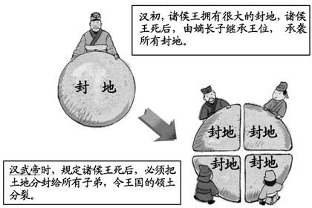  算一算：一个封地为1600里的诸侯王，有四个儿子，他的四个儿子又各有四个儿子。在汉武帝实行的“推恩令”下，这个诸侯王的王国在他孙子为王时，他每个孙子的封国平均还有多大面积？100里  “推恩令” 妙在哪里？汉武帝不费一兵一卒，以和平的手段，削弱了诸侯国势力，使之无力对抗中央，而且大多数得到封地的诸侯子弟不仅不会反抗中央,而且对此心存感激。  - 刺史制度的内容：汉武帝建立刺史制度，将全国分为13个州，每州设刺史一名。代表朝廷监视州部内的地方官吏、豪强及其子弟，严禁他们为非作歹  - 作用：加强了中央对地方的控制  汉王朝日益强盛，同时面临诸多棘手问题亟待解决，当时，诸子百家的各派人物还很活跃……  播放视频  二、思想上:“罢黜百家，独尊儒术”  视频《汉武帝与董姓臣子的一段对话》，回答问题：  汉：那董公认为该怎样改制呢？  董：工欲善其事必先利其器  汉：董公说的器，是指朝廷的武备吗？  董：我说的器是国之大器，也就是说道统。陛下可以以权力来立自己 的权威；以法术来驾驭群臣；以酷法来对那些违令的现象矫枉过正。但有了这些还远远不够， 还须以崇德服人心，以儒家学说来 统一国人的思想，无论是治国还是治家，都要有一种凝合力 ，这凝合力是从哪里来呢？只能是从文化道德中派生出来。  汉：那什么叫做文化道统？  董：就是孔圣人的儒家学说  汉：朕明白了，董公的意思是说，要让朕再给世人立一个精神皇上  董：极是，必须统一思想，罢黜百家杂学，而独尊儒术。  汉：朕明白了，归纳你的话，就是崇礼，尊王，攘夷，君君臣臣，父父子子。  1、对话中的“董公”是谁？他向汉武帝提出了什么建议？  董公： 董仲舒  建议是：“罢黜百家，独尊儒术”（把儒家学说立为正统思想，其他学说都被禁止，使儒家忠君守礼的思想成为大一统政权的精神支柱）  2、汉武帝为达到“罢黜百家，独尊儒术”的目的，采取了哪些措施 ？  设立太学，使天下文人学习儒家经典；用儒生为官。  3、“罢黜百家，独尊儒术”的推行有什么影响？  实现了思想上的大一统， 有利于中央集权的加强；从此，儒学居于主导地位，为历代王朝所推崇，影响深远！  4、汉武帝的“罢黜百家，独尊儒术”和秦始皇的“焚书坑儒”的异同点  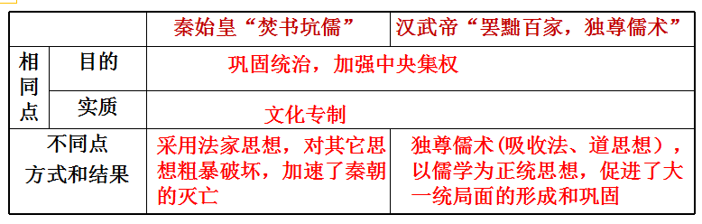  三、经济上:盐铁专卖  1、背景：西汉初，私人铸币没有完全禁绝，盐铁经营权大都掌握在豪强手中，因此社会上出现了许多商朝大贾，控制了国家的经济命脉。这些富豪唯利是图，不关心国事。  - 目的：加强朝廷对社会经济的控制  - 措施：（1）把盐铁铸币权收回中央，统一铸五铢钱。（2）在全国各地设盐铁官，把煮盐、冶铁等经营权收归国有，实行盐铁官营、专卖。  - 在全国范围内统一调配物资，平抑物价。  4、作用：使国家的财政状况有了很大改变，为汉武帝许多政策的推行奠定了经济基础  四、军事上:北击匈奴  1、背景：秦汉之际，匈奴族建立起强大的国家，经常挥师南下，威胁到黄河流域人民的生产与生活。限于国力，西汉初期，不得不对匈奴实行“和亲”，每年还要送给匈奴大量粮食和布匹；经过“文景之治”，西汉强盛起来，汉武帝开始大举反击匈奴  2、结果：匈奴经过漠北战役的沉重打击，再无力与西汉对抗，部分匈奴人开始西迁  3、汉武帝巩固大一统王朝的影响  汉武帝从政治、思想、经济和，军事等方面巩固了大一统的局面，使西汉王朝开始进入鼎盛时期。 | 一、政治上：“推恩令”的实施  第1、2、3、4题  学生自主完成  二、思想上:“罢黜百家，独尊儒术”  第1、2、3题学生自主完成  第4题学生讨论后完成  三、经济上:盐铁专卖  第1、2、3、4题学生自主完成  - 军事上:北击匈奴  第1、2、3题学生自主完成 | 通过自主学习和小组合作以及适时链接图片、史实资料等增加学生的学习兴趣，有利于帮助学生感知历史，化解重难点知识，又能培养学生“论从史出”和历史思辨的能力。
课堂小结 | 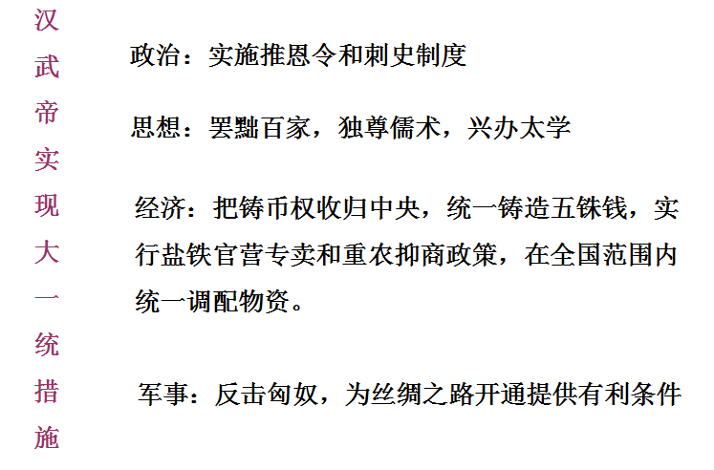
课堂练习 | 比较秦始皇与汉武帝的措施  